Los tres hermanos y la vieja bruja
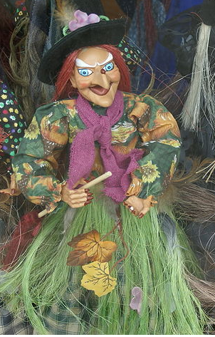
Había una vez, en un lejano lugar, tres hermanos que sabían dónde estaba escondido un gran tesoro. Un día decidieron ir a buscarlo, prepararon un bolso con lo necesario y,
además, guardaron en él, un espejito, una peineta y una aguja.
Muy cerca de allí vivía una vieja bruja que también ambicionaba el tesoro, como los conocía y sabía adónde se dirigían, decidió seguirlos. Al poco andar, los hermanos se dieron cuenta de su presencia y corrieron y corrieron, pero mientras más rápido corrían, más se acercaba la vieja bruja.
En un momento, se acercó tanto que estuvo a punto de alcanzarlos, entonces el hermano mayor abrió su bolso, sacó el espejito al suelo, el que se transformó en un lago enorme que la vieja bruja no podría cruzar.
Cuando pudo cruzar el lago, la vieja volvió a perseguirlos, nuevamente vieron que estaba cerca, el hermano del medio sacó de su bolso la peineta y la lanzó al suelo, la que de inmediato se transformó en una reja altísima, muy difícil de pasar.
Los tres hermanos ya creían que estaban a salvo, perio de pronto, la anciana apareció por otro sendero. Esta vez, el menor sacó del bolso la aguja y la lanzó al cielo, la que se
convirtió en un muro cubierto de clavos.
Ya más tranquilos y seguros de que la anciana no los seguía, los hermanos se dieron cuenta de que la vieja bruja no se daba por vencida y, como ya no les quedaba nada para impedir que los alcanzara y se apoderara del tesoro, decidieron subirse a un árbol para esconderse.
De inmediato, la vieja bruja cayó en la treta, se detuvo bajo el árbol, y preparó los tres sacos y empezó a cantar sin mucha melodía: ”Baja, baja, niño perdido”.El hermano mayor y el del medio, al oírla, miraron hacia abajo y cayeron en medio de los sacos. La bruja los ató con fuerza; pero, al ver que el hermano menor no caía, decidió ir ella a buscarlo.
Cuando vio que la vieja bruja iba por él, el pequeño bajó con mucho sigilo del árbol por un costado, tomó el tercer saco y comenzó a cantar: “Baja, baja, vieja bruja”.La vieja bruja, sin entender de dónde venía la voz, miró hacia abajo y cayó dentro del saco con más fuerza que los niños. El valiente pequeño cerró el saco y, liberó a sus hermanos.
Entre todos, decidieron abandonar a la vieja bruja en una caverna lejana, oscura y silenciosa y después, continuaron su camino, hasta que encontraron el tesoro que tanto les costó y vivieron felices y en paz.

“Cuentos de los niños atacameños”, varios autores (Adaptación)
Extraído del Programa de Educación Rural de la División de Administración General. Ministerio de Educación de Chile.
Imagen de Hermann Luyken, con licencia de Creative Commons Atribuir Compartir Igual 3.0 Unported.

